Государственный природный заказник «Щелыково»
В 110 км от Костромы в Островском районе расположен природный музей-заповедник А.Н.Островского. Щелыково замечательно как уголок благодатной русской природы и как место, связанное с жизнью и творчеством великого русского драматурга А.Н. Островского. Чистейший ароматный воздух, тишина, девственная природа. В Щелыково им написаны лучшие произведения. Наиболее "костромской" и "щелыковской" считают пьесу "Снегурочка". Её действие происходит, то во дворце царя Берендея, который располагался как раз на том холме, на котором стоит и дом Островского, то в Ярилиной долине, которая так именуется и по сей день. А в этой долине есть родничок «Голубой ключик». По преданиям - это бьющееся сердце растаявшей здесь от горячей любви Снегурочки, а вода из этого источника помогает сохранить молодость и красоту.

Усадьба «Щелыково»
Адрес: Островский район, д. Щелыково
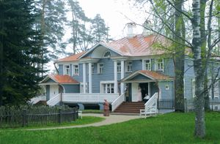Щелыково - старинная русская усадьба. Само Сельцо Щелыково расположено на горе. С трех сторон (западной, южной и восточной) оно окружено лесом и только с одной северной стороны - пахотной землей, полосы которой спускаются к речке Сендеге. Главное здание усадьбы - старинный барский дом: "Господский дом... деревянный, окрашен серой краской, с четырьмя колоннами, двумя крыльцами,... задний фасад обращен в сад, с террасой, перед которой разбит цветник". До Островских хозяином усадьбы был генерал-майор Ф. М. Кутузов — костромской предводитель дворянства (1788—1800). В 40-е годы Н. Ф. Островский был председателем нескольких крупных конкурсов — низших судебных инстанций Коммерческого суда, разбиравших дела несостоятельных должников, купцов-банкротов. В самом начале 40-х годов Николай Федорович владел в Москве семью домами. Вероятнее всего, он и в дальнейшем вкладывал бы свой растущий капитал в доходные дома. Но его второй жене, баронессе Эмилии Андреевне фон Тесин, на которой он женился в 1863 году (первая его жена умерла в 1831 году), адвокатский быт был не по душе. Ей претили постоянно толпившиеся в их доме клиенты мужа — мещане и купцы. Да и начавшиеся недомогания Николая Федоровича требовали более спокойного образа жизни.
С 1846 года он начал покупать с торгов поместья. Им было куплено четыре имения в Костромской и Нижегородской губерниях, в которых состояло 279 крепостных крестьян. Среди этих поместий самое большое — Щелыково. В Щелыкове кроме главного дома было три флигеля, в которых размещались дворовые люди. В хорошей сохранности оказались и все необходимые подсобные помещения: большой каменный конный двор, двухэтажный амбар, кормовой сарай, мякинник, три погреба, баня, каменная кузница и т. д.
Возвратившись в 1847 году из только что приобретенного им сельца Щелыкова, Николай Федорович с увлечением рассказывал о нем своим детям. Его рассказы захватили всех и в особенности старшего сына Александра Николаевича. Александру Николаевичу захотелось побывать в этом самом имении отца как можно скорее. И когда в апреле 1848 года вся семья, кроме брата Михаила, собиралась в усадьбу, он подал в Коммерческий суд, где тогда служил, прошение об отпуске на 28 дней для поездки «по домашним обстоятельствам в Костромскую губернию». Получив отпуск и паспорт, драматург 23 апреля вместе со своим отцом пустился в путь.
Александру Николаевичу так понравилось Щелыково, что он вместо положенных там 28 дней отпуска прожил там до осени и был навсегда очарован красотой и привольем усадьбы, великолепием ее окрестностей. Островский впервые приехал в Щелыково во второй половине дня 1 мая 1848 года. Вечером следующего дня он уже вносил в дневник свои непосредственные впечатления. «С первого разу, — записал Александр Николаевич, — оно мне не понравилось… Нынче поутру ходили осматривать места для дичи. Места удивительные. Дичи пропасть. Щелыково мне вчера не показалось, вероятно, потому, что я построил себе прежде в воображении свое Щелыково. Сегодня я рассмотрел его, и настоящее Щелыково настолько лучше воображаемого, насколько природа лучше мечты». Новая усадьба пришлась по душе всей семье Островских. Весьма довольный купленным имением, Николай Федорович сделал его своей временной (летней), а потом, по-видимому с 1851 года, и постоянной резиденцией. Окончательно поселившись в Щелыкове. Чувствуя в связи с недомоганием приближение смерти, Николай Федорович в декабре 1852 года написал завещательное распоряжение, по которому Щелыково передавалось его жене Эмилии Андреевне Островской с детьми, рожденными от брака с нею. Эмилия Андреевна Островская не смогла содержать хозяйство усадьбы на уровне, достигнутом его мужем. Из доходного, растущего поместья, каким оно было при Николае Федоровиче, Щелыково постепенно сокращалось и превращалось в запущенное. Александр Николаевич и его брат Михаил Николаевич знали о том, что Эмилия Андреевна тяготилась имением. Переговоры братьев с мачехой завершились ее согласием продать усадьбу за 7357 рублей 50 копеек в рассрочку на три года. Островский через всю жизнь пронес восторженную любовь к природе. Щелыково оказывало на драматурга действие благотворное и целительное. Чистейший ароматный воздух, тишина, девственная природа успокаивали нервы, оздоровляли тело, рассеивали тревоги и заботы.
Шли годы, здоровье писателя становилось все хуже, силы убывали, а работы прибавлялось. Росли дети, других средств существования, кроме доходов от пьес, не было. К желанию сделать как можно больше для русского театрального искусства прибавлялась постоянная нужда в деньгах, заставлявшая работать без отдыха как в Москве, так и в Щелыкове. В тяжёлые годы драматург писал Н. Я. Соловьеву: «Здоровье мое… в незавидном положении. Одна надежда на Щелыково, только бы как-нибудь дотянуть до весны.» Щелыково в большинстве случаев оправдывало надежды. Как ни тяжела была работа, но жизнь в деревне, прогулки, рыбная ловля отвлекали от жизненных невзгод, восстанавливали силы. Но работы не убывало. В Щелыкове редко бывали дни, когда там жила только семья драматурга. Будучи человеком общительным и влюбленным в свою усадьбу, Островский настойчиво приглашал друзей в гости, а они охотно откликались на эти приглашения. Называя Щелыково «костромской Швейцарией», драматург говорил, что «лучшего уголка не сыщешь нигде, и удивлялся на людей, едущих за границу искать красот природы, когда их так много у нас дома». Для брата, совладельца усадьбы М. Н. Островского, был построен дом, впоследствии получивший название «гостевой», поскольку Михаил Николаевич приезжал в Щелыково нечасто, и в этом доме поселяли гостей. Дом этот в настоящее время не сохранился. Кроме родных братьев М. Н. Островского и С. Н. Островского, частыми гостями были также единокровные братья драматурга Андрей и Петр и единокровные сестры Надежда и Мария. В дни именин хозяина усадьбы и членов его семьи парк украшался цветными фонарями. Около дома ставили световые плошки и зажигали ракеты. Освещенная усадьба в лесном мраке казалась сказочной. К этим дням приноравливались театральные постановки, на которые сходились жители близлежащих деревень. Спектакли ставились в сенном сарае на лугу, за прудом или в риге. В них принимали участие гости Щелыкова, Мария Васильевна, крестьяне и прислуга. Щелыковские спектакли неизменно пользовались большим успехом.
Здесь же он умер и похоронен на погосте церкви Николо-Бережки. В доме Островского («Старый дом»), прекрасно сохранившемся, теперь музей драматурга. После смерти Островского, Щелыково стало местом своеобразного культурного паломничества театральных деятелей, прежде всего — из Малого театра, символом которого драматург является до сих пор. Актеры Малого проводили лето в домах и пристройках имения драматурга, в близлежащих деревнях. С 1928 года Щелыково официально становится Домом отдыха Малого театра. Его подсобное хозяйство даже в самые тяжелые военные годы снабжало театр продуктами питания — мясом, молоком, сметаной. В 1970-х годах в Щелыкове был построен Дом творчества ВТО (Всероссийского театрального общества, ныне — СТД): три современных по тем временам корпуса (получивших названия по именам героев Островского «Мизгирь», «Снегурочка» и «Берендей»), столовая с клубом. Они до сих пор функционируют и как санаторий, и как пионерский лагерь, и как дом творчества. Одно из главных достоинств Щелыкова, не считая восхитительной, ни с чем не сравнимой природы, — это сообщество щелыковцев, своеобразная коммуна людей, влюбленных в это место и старающихся проводить в нем свои летние отпуска. Часть из них покупает путевки в дом творчества (на местном сленге они называются «отдыханцы»), другие купили или построили дома в окрестных деревнях — Лодыгино, Лобаново, Дорофеево, Фомицыно, Рыжевке и других. Большинство из них по-прежнему связаны с театром, или потомки театральных семей. Щелыково как место отдыха предпочитали и предпочитают множество российских театральных и кинозвезд. У щелыковцев множество легенд, привычек, традиций. Одна из них — это ежегодное празднование «Аркадиады», праздника, возникшего как празднование дня рождения одного из основателей щелыковского стиля жизни — актера Малого театра Аркадия Ивановича Смирнова, но даже после его смерти оставшийся важной датой, своеобразным эмоциональным пиком лета. Ежегодно 14 августа проводятся детские соревнования, шутливые футбольные матчи, сражения в волейбол, теннис, бадминтон, иногда — в преферанс и кинга. Вечером проводится щелыковский капустник, и после него, если позволяет погода, — ночной костер в каком-либо из живописных щелыковских мест. Сегодня в Щелыкове функционирует уже несколько музеев, сюда приезжают регулярные автобусные экскурсии из Костромы, Иванова, Нижнего Новгорода, Москвы.

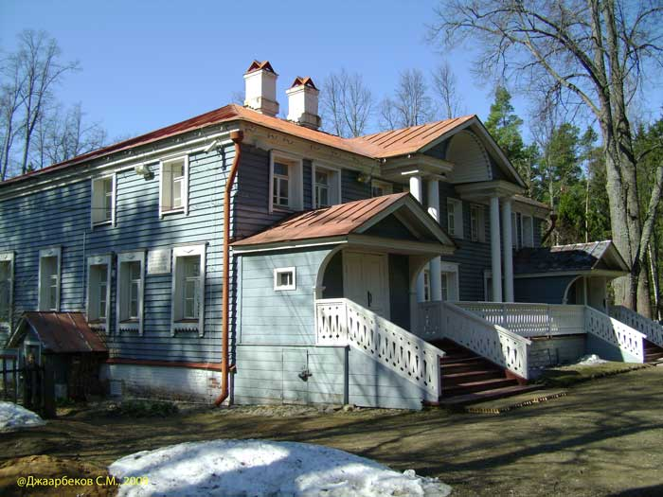
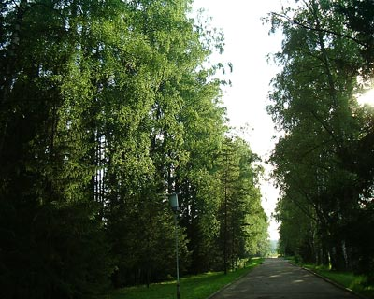
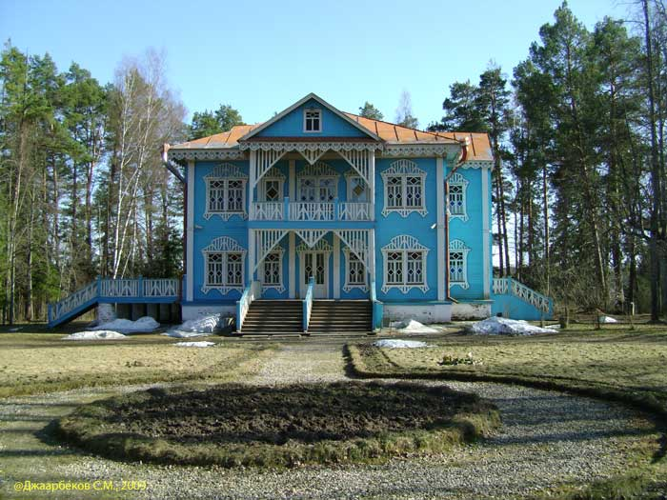

Главный дом Аллея от старого дома Голубой дом

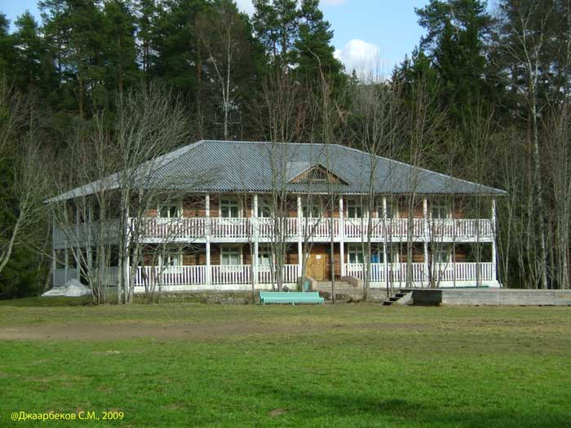
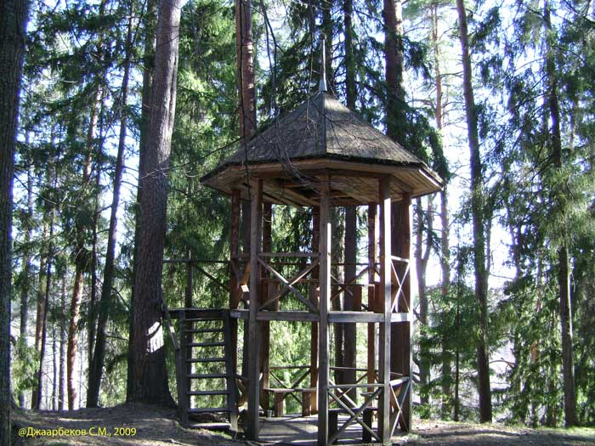
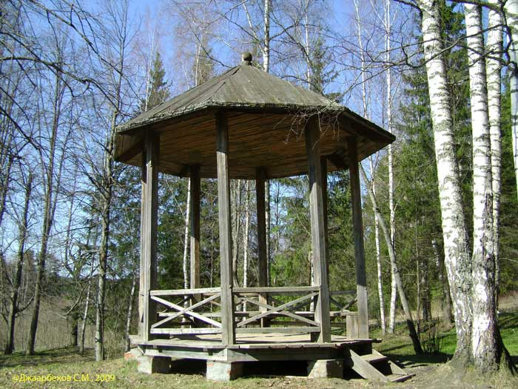

шале Двухярусная беседка Одноярусная беседка
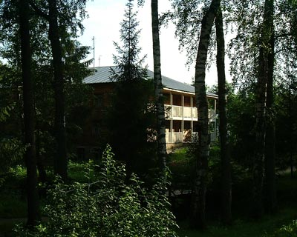
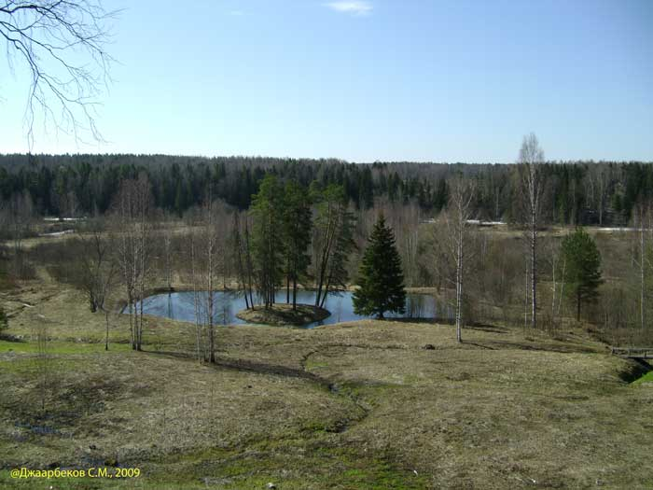
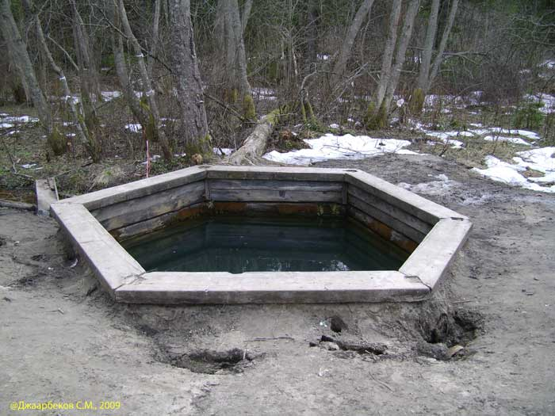

Пруд Пруд Снегурочки Церковь Николы на Бережках
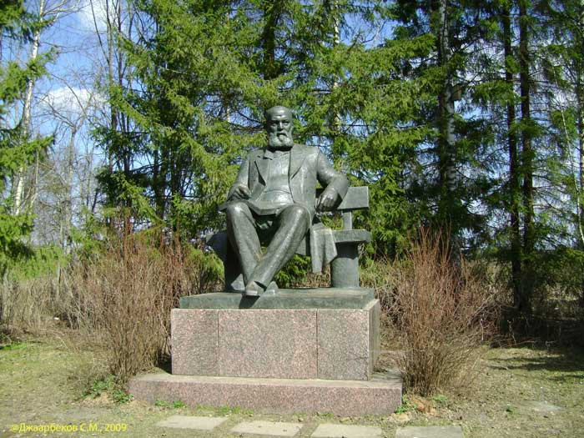
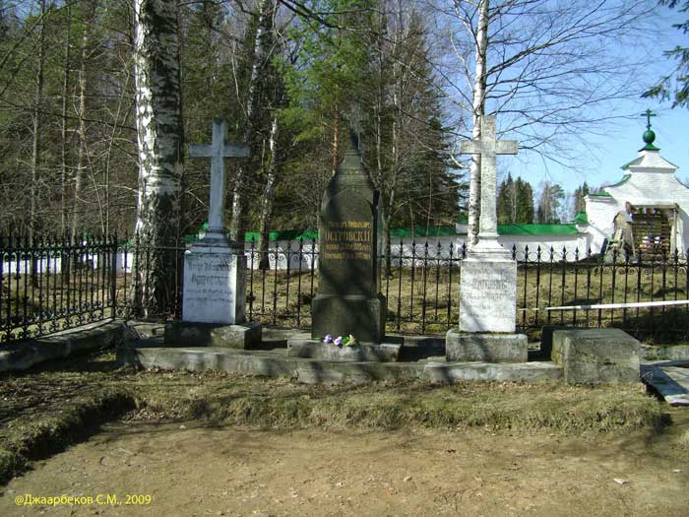
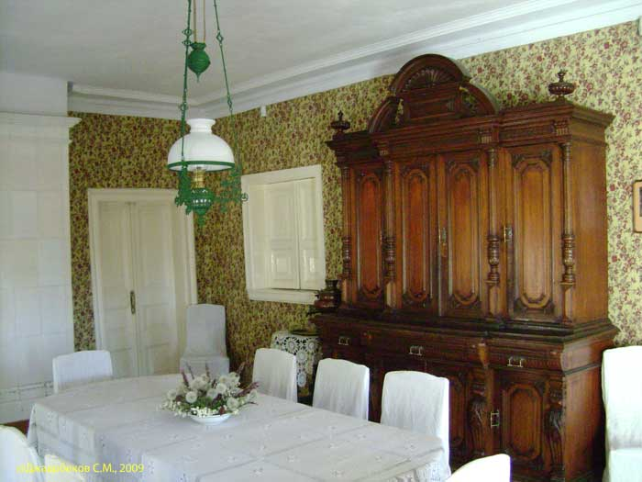

Памятник А. Н. Островскому Могила семьи Островских Гостиная
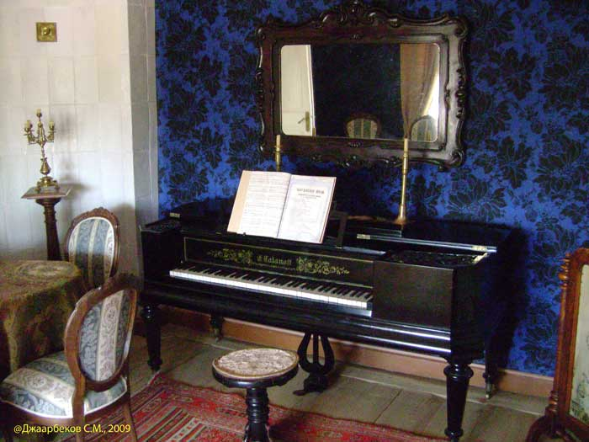
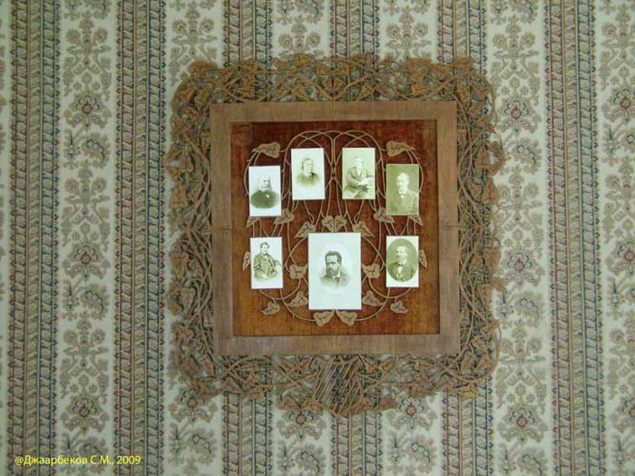

Пианино драматурга Рамка для фото, сделанная драматургом

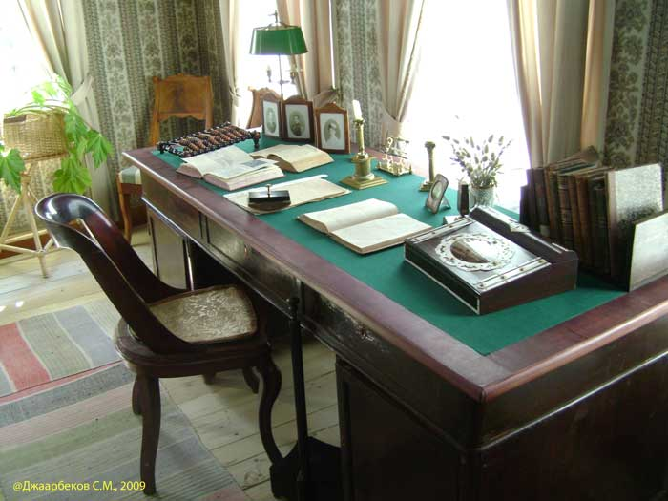
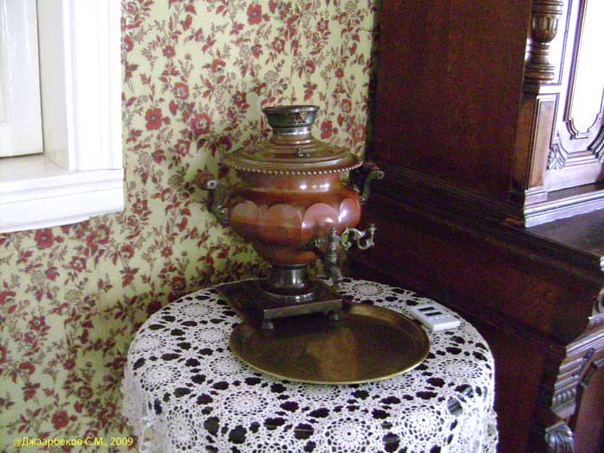
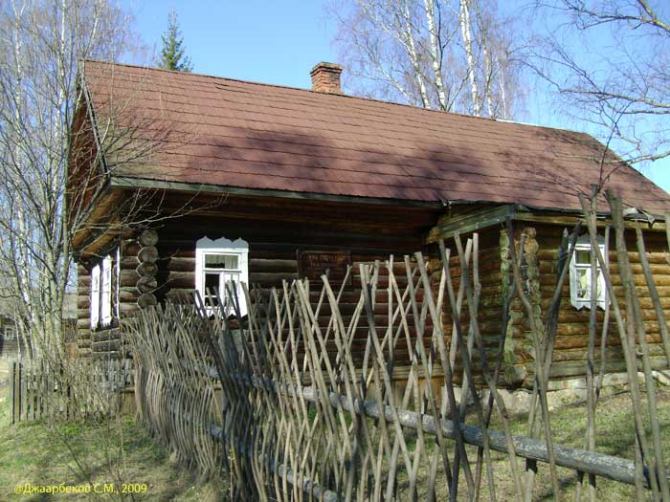

Рабочий стол драматурга Самовар драматурга Дом Соболева

Щелыково
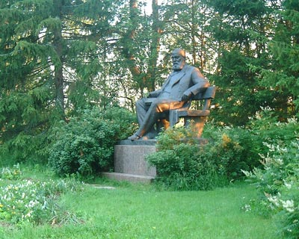
Так называется деревня в Костромской области, в 120 км от Костромы и в 15 км от реки Волги и города Кинешмы. Эта деревня стала известна тем, что здесь жил и работал последние годы драматург А.Н. Островский. После смерти, он был похоронен здесь же, на погосте церкви Николо-бережки.
Сейчас в доме драматурга устроен музей, посвященный его памяти. В доме музее можно увидеть рабочий стол писателя, его личные вещи, осмотреть комнаты, в которых писатель жил со своей семьей. Известно, что писатель написал с своем имении 19 пьес, среди которых "Бесприданница", "Лес", "Волки и овцы". Здесь писатель занимался переводами (известно, что он владел 5 иностранными языками).
Советы туристам (наш тест)
В Щелыково действует санаторий, куда можно взять путевку (см. www.shelykovo.ru). Заказать можно либо номера в корпусе, либо отдельный домик. Мы взяли домик. Для 4-х человек он вполне просторен (дом 2-х этажный). В санатории своя столовая, вполне приличного качества. На территории санатория и в ближайших окрестностях проводятся экскурсии по местам Островского А.Н. Поэтому, тем кто интересуется этой темой вполне можно зарезервировать на это пару дней. Кроме того, территория санатория большая и находится в лесу. Так, что любителям лесных прогулок и чистого воздуха есть чем заняться. Это место любят актеры Малого театра (Москва), так что не удивляйтесь, если на прогулке встретите кого либо из них.
Мы приехали в Щелыково в летний период и он был заполнен в основном детьми.
До Щелыково можно добраться на электричке до Кинешмы, а потом на такси. Мы ехали на машине из Москвы. Можно было выбрать дорогу через Кострому или через Иваново. Мы поехали через Иваново и не ошиблись. Дело в том, что последний участок дороги очень плохой. Если ехать через Иваново, то он совсем небольшой (около 5 км.). А если ехать из Костромы, то плохой участок дороги около 30 км.

Происхождение названия Щелыково
Существуют две версии происхождения названия Щелыково. Первая версия основана на том, что Щелыково было местом где плелись знаменитые в России лапти. Лапти, как известно, плетутся из липовой коры - лыка. Сбор коры раньше именовали - щипать лыко, а деревню и имение стали сокращенно именовать Щелыково (от щипать лыко). Согласно второй версии в этом районе была шелыковская пустошь, по имени которой и назвали деревню.

Достопримечательности Щелыково
Главный дом
Это дом где и жил драматург со своей семьей. Сейчас в доме располагается музей драматурга.
Голубой дом
Этот дом был построен в 1903 году дочерью драматурга Марией Шателен. Для строительства дома разобрали гостевой дом, который был расположен по соседству, и из его материалов был построен новый. Мария сама разработала дизайн окон нового дома.
Кстати, дочь Островского Мария, построила дом, в котором обучались дети крестьян грамоте и даже актерскому мастерству. Этот дом остался и сейчас и используется как школа для местных детишек.
После революции, в голубом доме останавливались на временное проживание актеры. Сейчас в доме находится касса музея и проводятся культурные мероприятия.
Шале
Деревянный корпус с названием Шале был создан после революции 1917 года. Интересно, что основой для шале стал амбар, существовавший во времена драматурга. Амбар перенесли на новое место и немного украсили. Сначала шале использовали как гостиницу для приезжавших отдыхать актеров. Сейчас в шале располагается медицинский корпус.
Беседки
На территории усадьбы расположены две замечательные беседки. Они существовали и во времена Островского А.Н. В верхней (двухъярусной) беседке ему пришла в голову мысль о создании пьесы "Снегурочка".
Пруды
На территории усадьбы расположены живописные пруды, которые были созданы еще во времена Островского А.Н. Один из прудов считается местом где растаяла Снегурочка.
Церковь Николы на Бережках
Была построена в 1792 году на средства владельца усадьбы того времени - Федора Кутузова. Согласно легенде Федор выполнял задание императрицы в войне с Турками в эгейском море. Поднялся сильный шторм. Федор молился святителю Николаю и поклялся, что если он со своим отрядом выйдет живым из переделки, то он построит на месте деревянной церкви каменную. Он выполнил задание и, вернувшись в родной дом, выполнил свое обещание. Церковь сделали похожей на корабль. Легенда гласит, что так как жена Кутузова была католичкой, то в церкви сделали два этажа и два придела: нижний — православный, верхний — католический.
Архитектором церкви стал костромской зодчий Воротилов С.А.
Сейчас церковь действующая. На кладбище церкви захоронен Островский А.Н. и члены его семьи.
Памятник А.Н. Островскому
Был создан к 150-летию со дня рождения драматурга (1973 год). Скульптор Пимченко А.П., архитектор Ровнов В.И., изготовлено на Ленинградском заводе.
Изба Соболева
Иван Соболев - крестьянин, с которым дружил драматург. Иван был мастером краснодеревщиком. Как известно, драматург увлекался работой по дереву. Так, под контролем мастера он сделал свой письменный рабочий стол. Сейчас в избе музей Соболева и быта крестьян того времени (музей был открыт в 1973 году).

История усадьбы
До Островских хозяином усадьбы был генерал-майор Ф. М. Кутузов — костромской предводитель дворянства (1788—1800). Следует отметить, что он однофамилец, а не родственник знаменитому полководцу Кутузову М. И. В Щелыковском поместье Кутузова находилось 40 крестьянских дворов, 107 мужских ревизских душ, в самой усадьбе было более полусотни (59) дворовых.
Усадьба Щелыково была куплена отцом драматурга Н. Ф. Островским 28 июля 1847 года. Николай Федорович купил имение с торгов. Оно было оценено становым приставом в 20820 рублей 30 копеек серебром и купленное за 15010 рублей. Во всех селениях этого имения было 111 ревизских мужских душ.
Николай Федорович родился в Костроме 6 мая 1796 года в семье священника. Он окончил Костромскую духовную семинарию, а затем Московскую духовную академию. Николай Федорович вышел в гражданское сословие, начал служить в качестве чиновника по судебному ведомству и успешно совмещал свою службу в московских судебных учреждениях с частной адвокатской практикой, приносившей ему достаточные средства. В 1841 году он оставил государственную службу и стал заниматься только частной практикой. Николай Федорович разбогател В самом начале 40-х годов Николай Федорович владел в Москве семью домами (доходные дома на улице Житной). С 1846 года он начал покупать с торгов поместья. Им было куплено четыре имения в Костромской и Нижегородской губерниях, в которых состояло 279 крепостных крестьян. Среди этих поместий самое большое — Щелыково.
Драматург впервые приехал в Щелыково 1 мая 1848 года. Вечером следующего дня он написал в дневнике «С первого разу оно мне не понравилось… Нынче поутру ходили осматривать места для дичи. Места удивительные. Дичи пропасть. Щелыково мне вчера не показалось, вероятно, потому, что я построил себе прежде в воображении свое Щелыково. Сегодня я рассмотрел его, и настоящее Щелыково настолько лучше воображаемого, насколько природа лучше мечты».
В 1852 году, чувствуя в связи с недомоганием приближение смерти, Николай Федорович написал завещательное распоряжение, по которому Щелыково передавалось его жене Эмилии Андреевне Островской (мачехе драматурга) с детьми, рожденными от брака с нею. Детям от первого брака — Александру, Михаилу и Сергею — отдавалось небольшое имение в 30 душ в Солигаличском уезде Костромской губернии и два маленьких деревянных дома в Москве. После смерти отца драматурга Эмилия Андреевна Островская не смогла содержать хозяйство усадьбы. Переговоры братьев с мачехой завершились ее согласием продать усадьбу за 7357 рублей 50 копеек в рассрочку на три года.
Приобретя имение, Островский А.Н. каждое лето приезжал сюда. У него часто гостили гости.
После смерти Островского, Щелыково стало местом своеобразного культурного паломничества театральных деятелей и прежде всего Малого театра. Актеры Малого проводили лето в домах и пристройках имения драматурга, в близлежащих деревнях. С 1928 года Щелыково официально становится Домом отдыха Малого театра. Его подсобное хозяйство даже в самые тяжелые военные годы снабжало театр продуктами питания — мясом, молоком, сметаной.
В 1970-х годах в Щелыкове был построен Дом творчества ВТО (Всероссийского театрального общества, ныне — СТД): три корпуса (получивших названия по именам героев пьесы Островского "Снегурочка" - «Мизгирь», «Снегурочка» и «Берендей»).

Ссылки
www.museumschelykovo.ru - музей-заповедник Щелыково
www.shelykovo.ru - сайт санатория Щелыково
Кострома Островский А.Н. @dslov.narod.ru
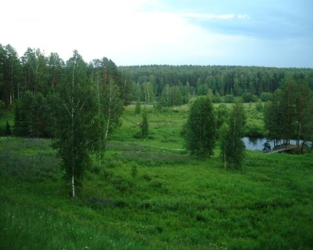
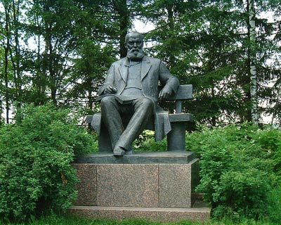

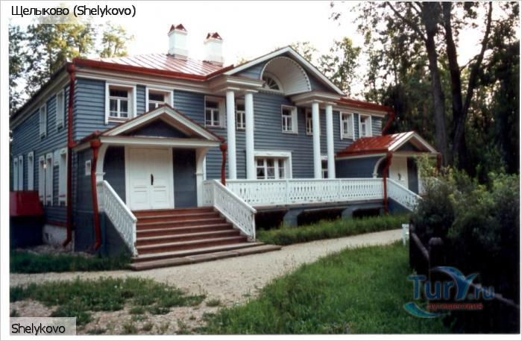
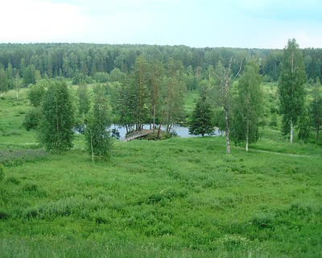
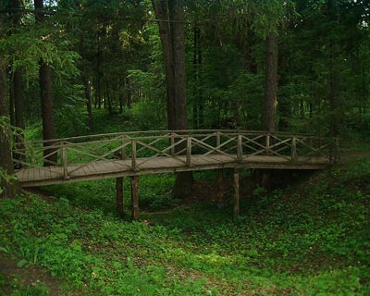

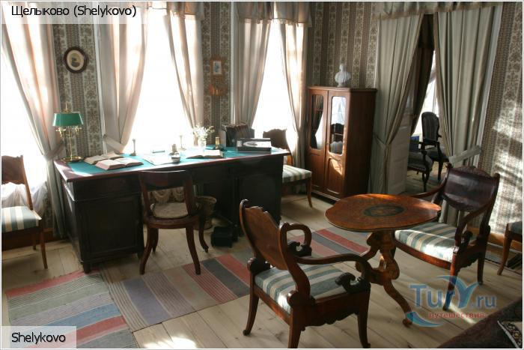
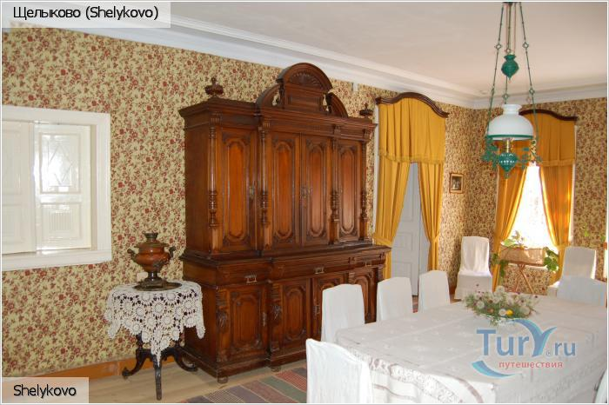
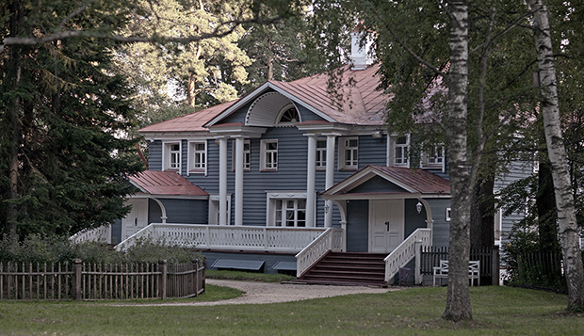
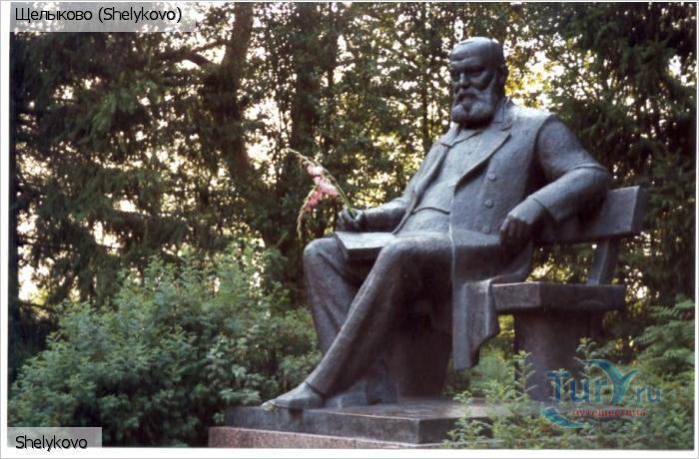

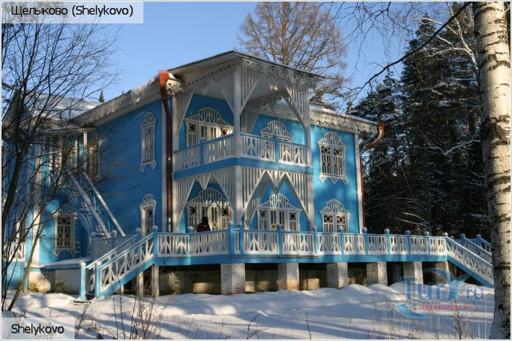

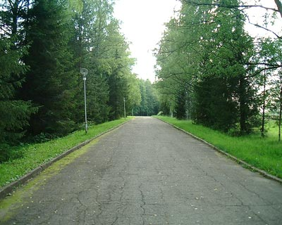
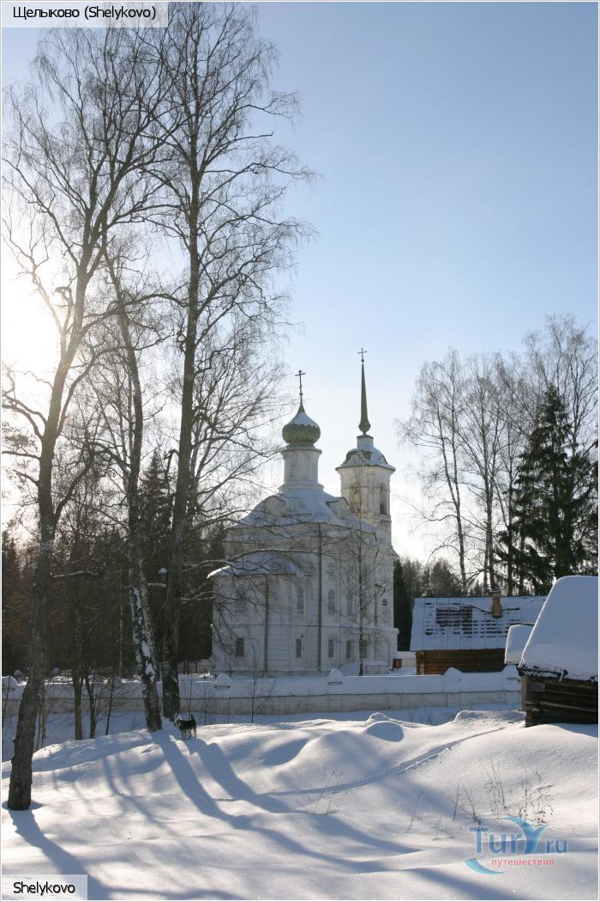
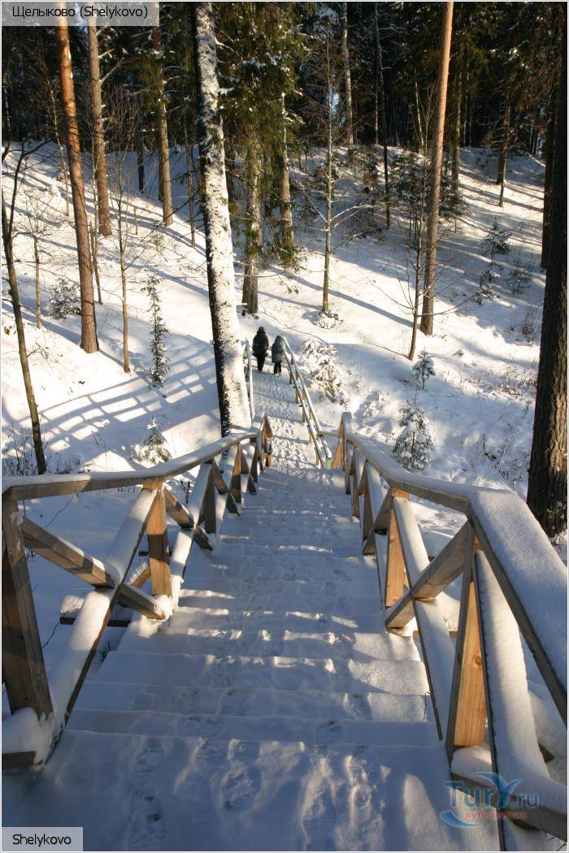
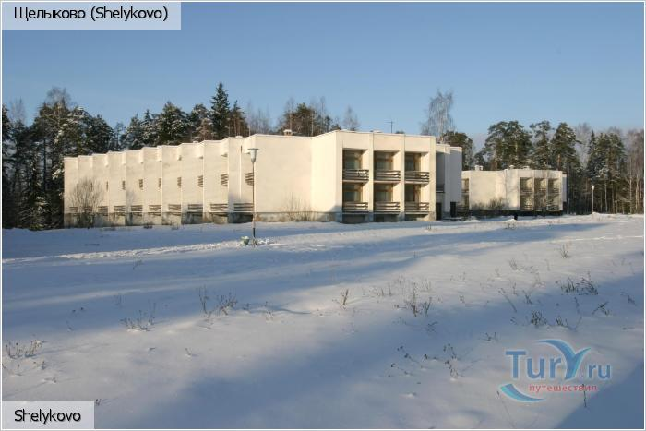
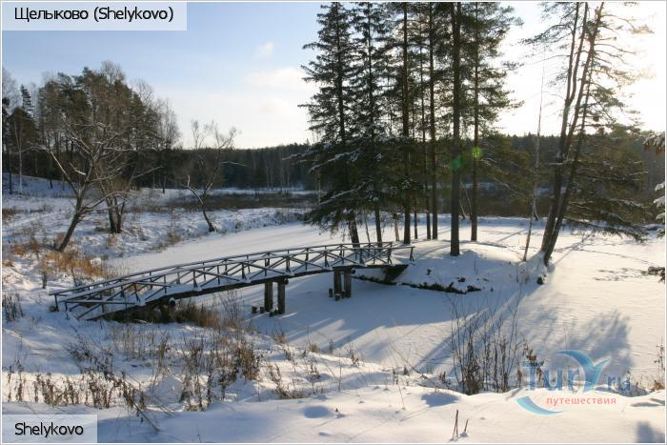

Щелыково
www.depvs44.ru/novosti/58-mipim-asia-2009.html
АЛЕКСЕЙ НИКОЛАЕВИЧ ОСТРОВСКИЙ
31 марта 1823 - 1886
ОСТРОВСКИЙ Александр Николаевич И ЩЕЛЫКОВО
Русский драматург, член-корреспондент Петербургской АН (1863). Творчество Островского заложило основы национального репертуара русского театра. В комедиях и социально-психологических драмах Островский вывел галерею типов от охваченных страстью к «деланию денег» своевластных, жестоких купцов, чиновников, помещиков до многочисленных слуг, приживалок, богомольных странников («Свои люди сочтемся!», 1849; «Бедность не порок», 1853; «Доходное место», 1856; «Гроза», 1859; «Горячее сердце», 1868; «Бешеные деньги», 1869; «Волки и овцы», 1875), показал трагедию одаренных, тонко чувствующих женщин («Бесприданница», 1878), судьбы людей из актерской среды («Лес», 1870; «Таланты и поклонники», 1881; «Без вины виноватые», 1883), водевильные похождения скромного чиновника (трилогия о Бальзаминове, 1857-61). Пьеса в стихах поэтическая «весенняя сказка» «Снегурочка» (1873; одноименная опера Н.А. Римского-Корсакова), исторические хроники. В творчестве Островского запечатлен колорит русской жизни в многообразии типов и судеб, бытовых и психологических оттенков, в смене общественных условий, в приверженности национальному укладу, в контрастах и самобытности национального характера; отражен нравственный идеал народа.
Экскурсия в Щелыково
Среди памятных мест России, связанных с именами выдающихся деятелей русской культуры, все большую известность приобретает Щелыково - музей-заповедник великого русского драматурга Александра Николаевича Островского. Расположенный в бывшей усадьбе писателя в Островском районе Костромской области, он сохраняет подлинность обстановки, в которой прошли долгие годы жизни драматурга и которая питала его творчество. До наших дней сохранился построенный в конце XVII века деревянный усадебный дом, великолепный парк с тенистыми аллеями, прудом и мостиками через многочисленные овражки. Сельцо Щелыково в Кинешемском уезде Костромской губернии купил отец драматурга Н.Ф.Островский в 1847 году. Приобретая эту усадьбу, Николай Федорович возвращался на жительство в родные края: костромич по рождению, он, живя долгие годы в Москве, связи с Костромой не терял. Впервые А. Н. Островский приехал в усадьбу отца весной 1848 года, в тот период жизни, когда складывалось его мировоззрение и начинал определяться творческий путь. Первое знакомство с землей предков поразило воображение молодого писателя. И дом щелыковский ему сразу понравился "...как снаружи оригинальностью архитектуры, так и внутри удобством помещения". Вторично драматург приезжал в усадьбу в 1851 году. В феврале 1853 года скончался Н. Ф. Островский, и в последующие 14 лет имение принадлежало мачехе драматурга Э. А. Островской. В этот период А. Н. Островский несколько раз приезжал в Щелыково в летние месяцы. Летом 18б7 года братья Островские, Александр и Михаил, купили отцовское имение, о чем драматург с удовлетворением сообщает актеру Ф. А. Бурдину: "Мы с братом купили у мачехи наше великолепное Щелыково...". С этого времени А. Н. Островский стал каждое лето жить с семьей в своей любимой усадьбе. Почти половина его оригинальных пьес так или иначе связана с пребыванием в Щелыкове. Здесь рождались замыслы многих произведений, формировались сюжеты, вырисовывались образы. Здесь же драматург работал над пьесами, созданными в соавторстве с Н. Я. Соловьевым, писал либретто для опер П. И. Чайковского и А. Н. Серова, переводил многие иностранные пьесы, вел деловую переписку, работал над словарем народного языка, над статьями и записками о состоянии и развитии русского национального театра. А. Н. Островский изучал жизнь, обычаи, язык, песни городов и сел верхней Волги, действие многих его пьес происходит в уездном волжском городе Калинове или губернском Бряхимове. Великая русская река навеяла ему образы и картины исторического прошлого родной страны (пьесы "Воевода", "Козьма Захарьич Минин-Сухорук"). Две самые, пожалуй, сильные драмы "Гроза" и "Бесприданница" имеют своей фактической основой материалы из жизни поволжских городов. Драматург близко наблюдал жизнь окрестных усадеб, часто бывал в Кинешме и Костроме, хорошо знал экономику края. На его глазах происходили преобразования, вызванные крестьянской реформой и развитием нарождающегося капитализма. Эти явления отразились в пьесах "Воспитанница", "Лес", "Волки и овцы", а также в пьесах, написанных в соавторстве с Н. Я. Соловьевым: "Дикарка" и "Светит, да не греет". Жизнеутверждающим гимном родной природе, силе, трудолюбию и глубоким чувствам народа звучит весенняя сказка "Снегурочка", созданная под воздействием красоты щелыковской природы и поэзии устного народного творчества. Семья драматурга славилась гостеприимством. Островский не мог наслаждаться отдыхом в любимом Щелыкове вдали от друзей, поэтому в усадьбе постоянно бывали гости. Приезжали братья драматурга, его соавторы Н. Я. Соловьев и П. М. Невежин, писатели С. В. Максимов и Е. Э. Дриянский, актеры К. В. Загорский, И. Е. Турчанинов, И. Ф. Горбунов, а ближайшие друзья - актеры Садовские, Бурдини, Музили гостили с семьями. Рыбная ловля, прогулки, купание благотворно действовали на здоровье. Александр Николаевич писал родным и друзьям, что в Щелыкове ему легче дышится, возлагал большие надежды на летний отдых. Но работы все прибавлялось, постоянная забота о материальной необеспеченности семьи заставляла до минимума сокращать часы отдыха. А. Н. Островский скончался в Щелыкове, в своем кабинете, 14 июня 188б года и похоронен на сельском кладбище и Николо-Бережках, рядом с могилой отца. После его кончины усадьба перешла к жене драматурга М. В. Островской, а потом - к их детям. В 1923 году усадьба была национализирована, в 1927 году передана Малому театру. Постановление об объявлении Щелыкова государственным заповедником принято Советом Министров СССР 11 мая 1948 года. С октября 1953 года музей-заповедник находится в ведении Всероссийского театрального общества. В доме А. Н. Островского создан мемориальный музей. Он окружен густой зеленью старого парка. В 1973 году к 150-летию со дня рождения А. Н. Островского рядом с мемориальной усадьбой построено здание литературно-театрального музея, где открыта экспозиция по творческому наследию великого драматурга. Отреставрирован дом крестьянина И. В. Соболева, известного в свое время столяра и резчика по дереву, с которым драматург был дружен и часто бывал в его доме. Здесь размещена выставка предметов крестьянского бита ХIХ -- начала ХХ века. Перед въездом на Красный двор сооружен памятник А. Н. Островскому. На территории находится Дом творчества ВТО - любимое место отдыха актеров, писателей, художников.
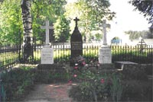
Именно в Никольской церкви было совершено в 1886 г. отпевание драматурга. Храм действующий, в нём регулярно проходят богослужения. Неподалёку от храма семейный некрополь Островских, где кроме драматурга похоронены его отец Н. Ф. Островский, супруга М. В. Островская, дочь М. А. Шателен

